太保市-縣立永慶高級中學

朴子市 - 大同國民小學
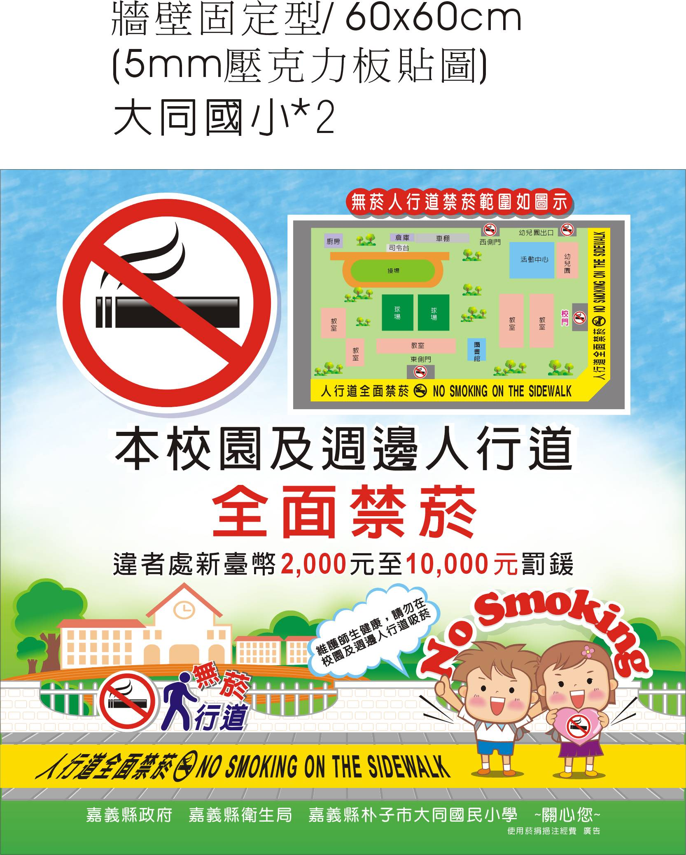

布袋鎮 - 過溝國民小學
新港鄉 - 月眉國民小學
布袋鎮 - 永安國民小學
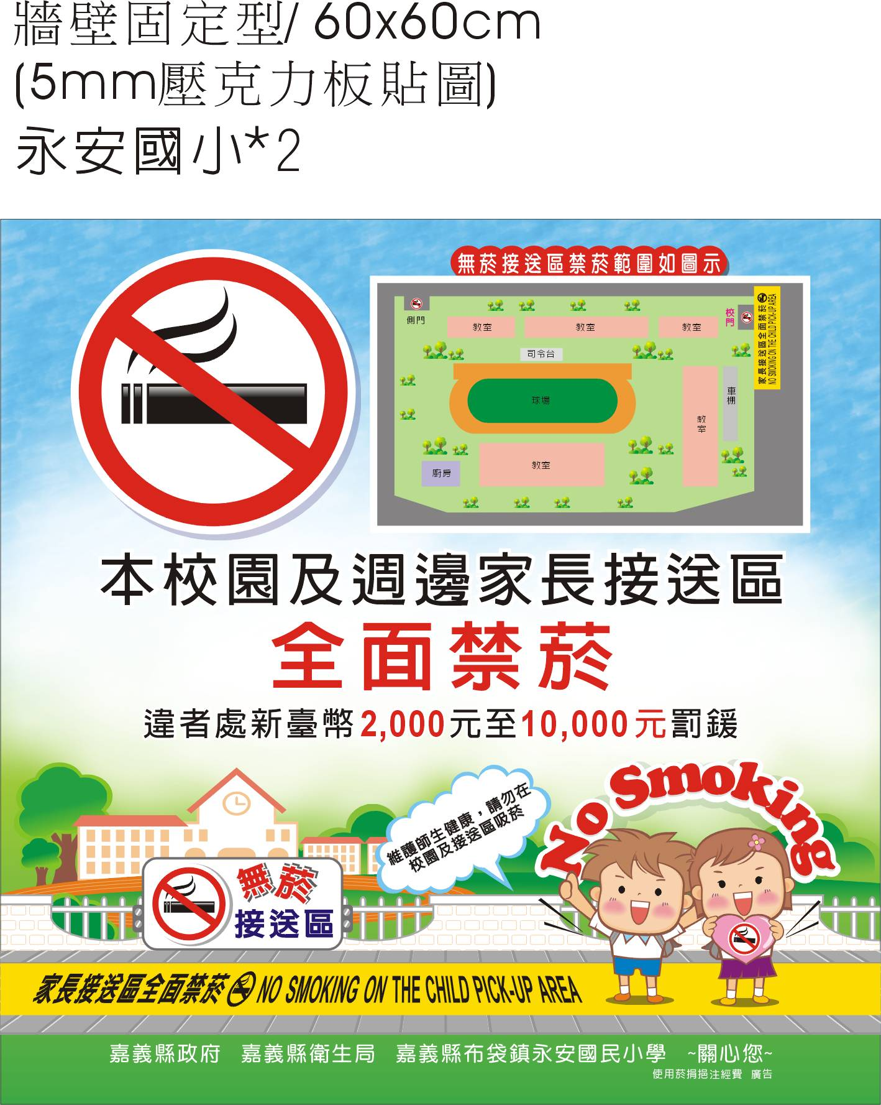
大林鎮 - 三和國民小學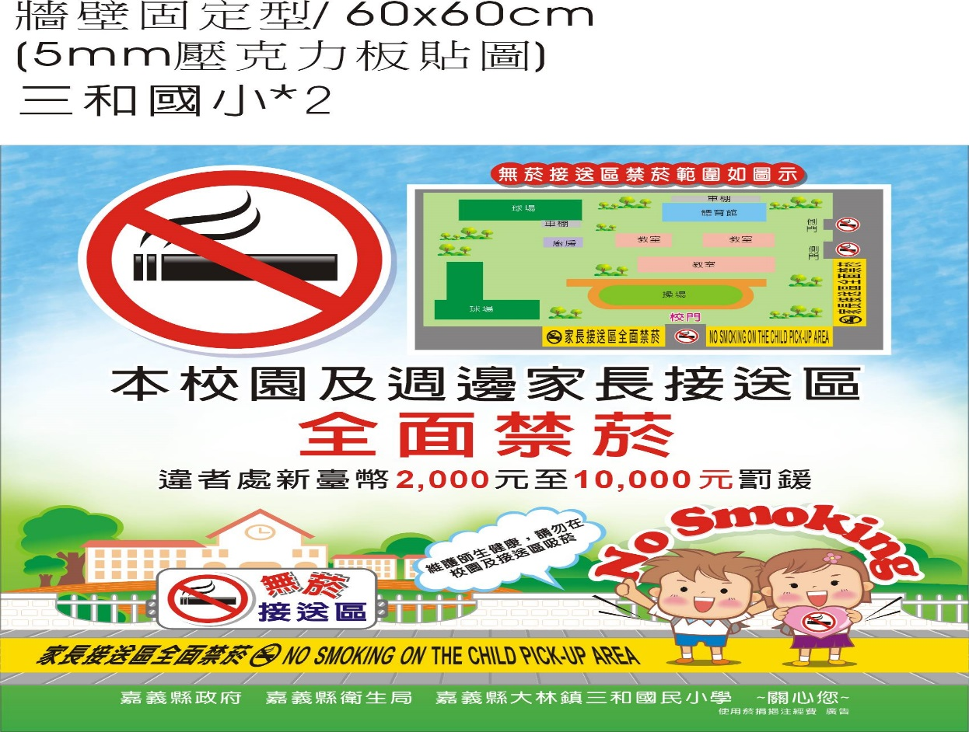
民雄鄉 - 興中國民小學
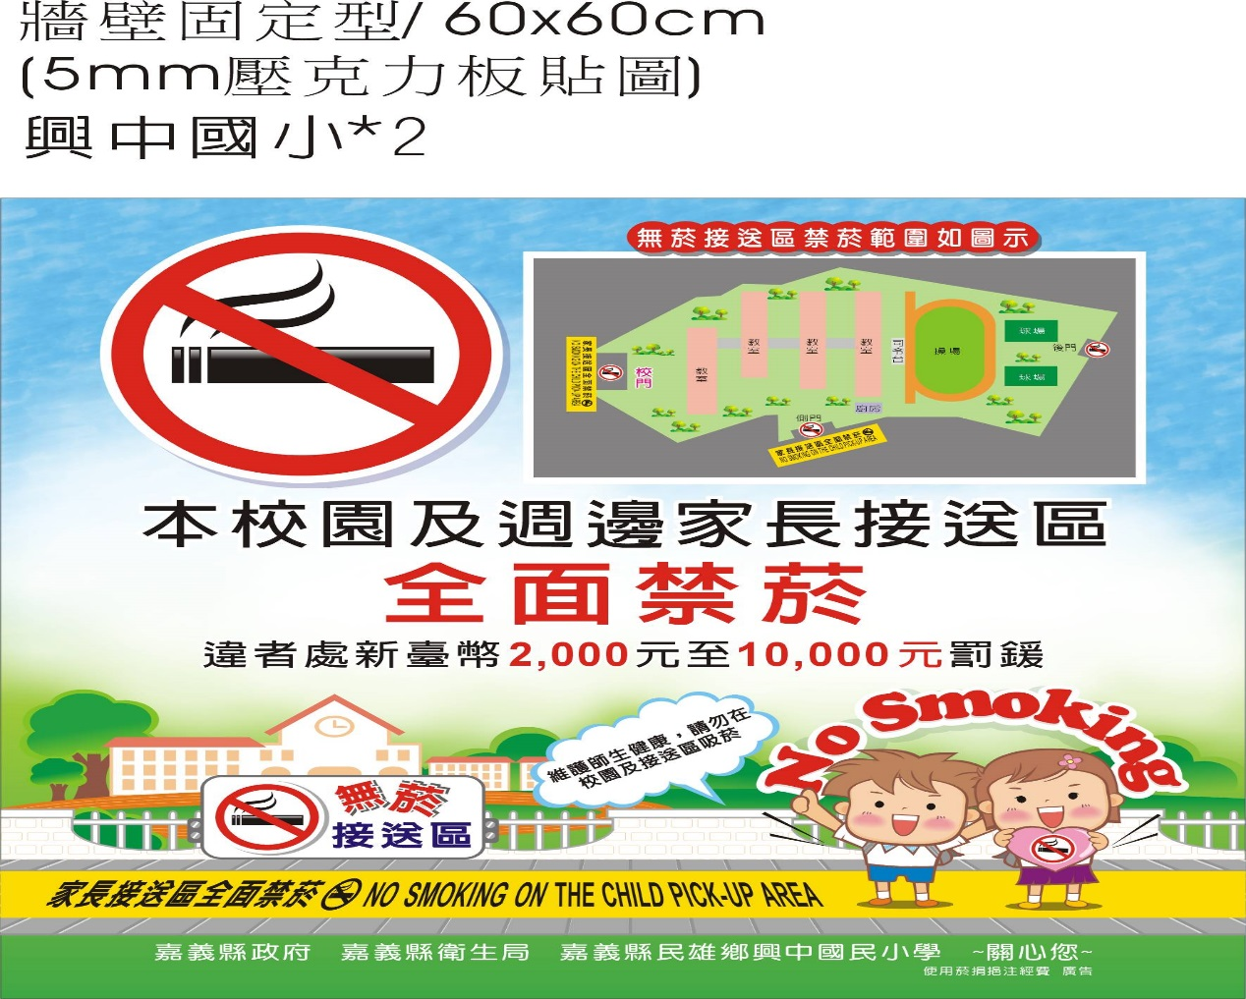
溪口鄉 - 溪口國民中學
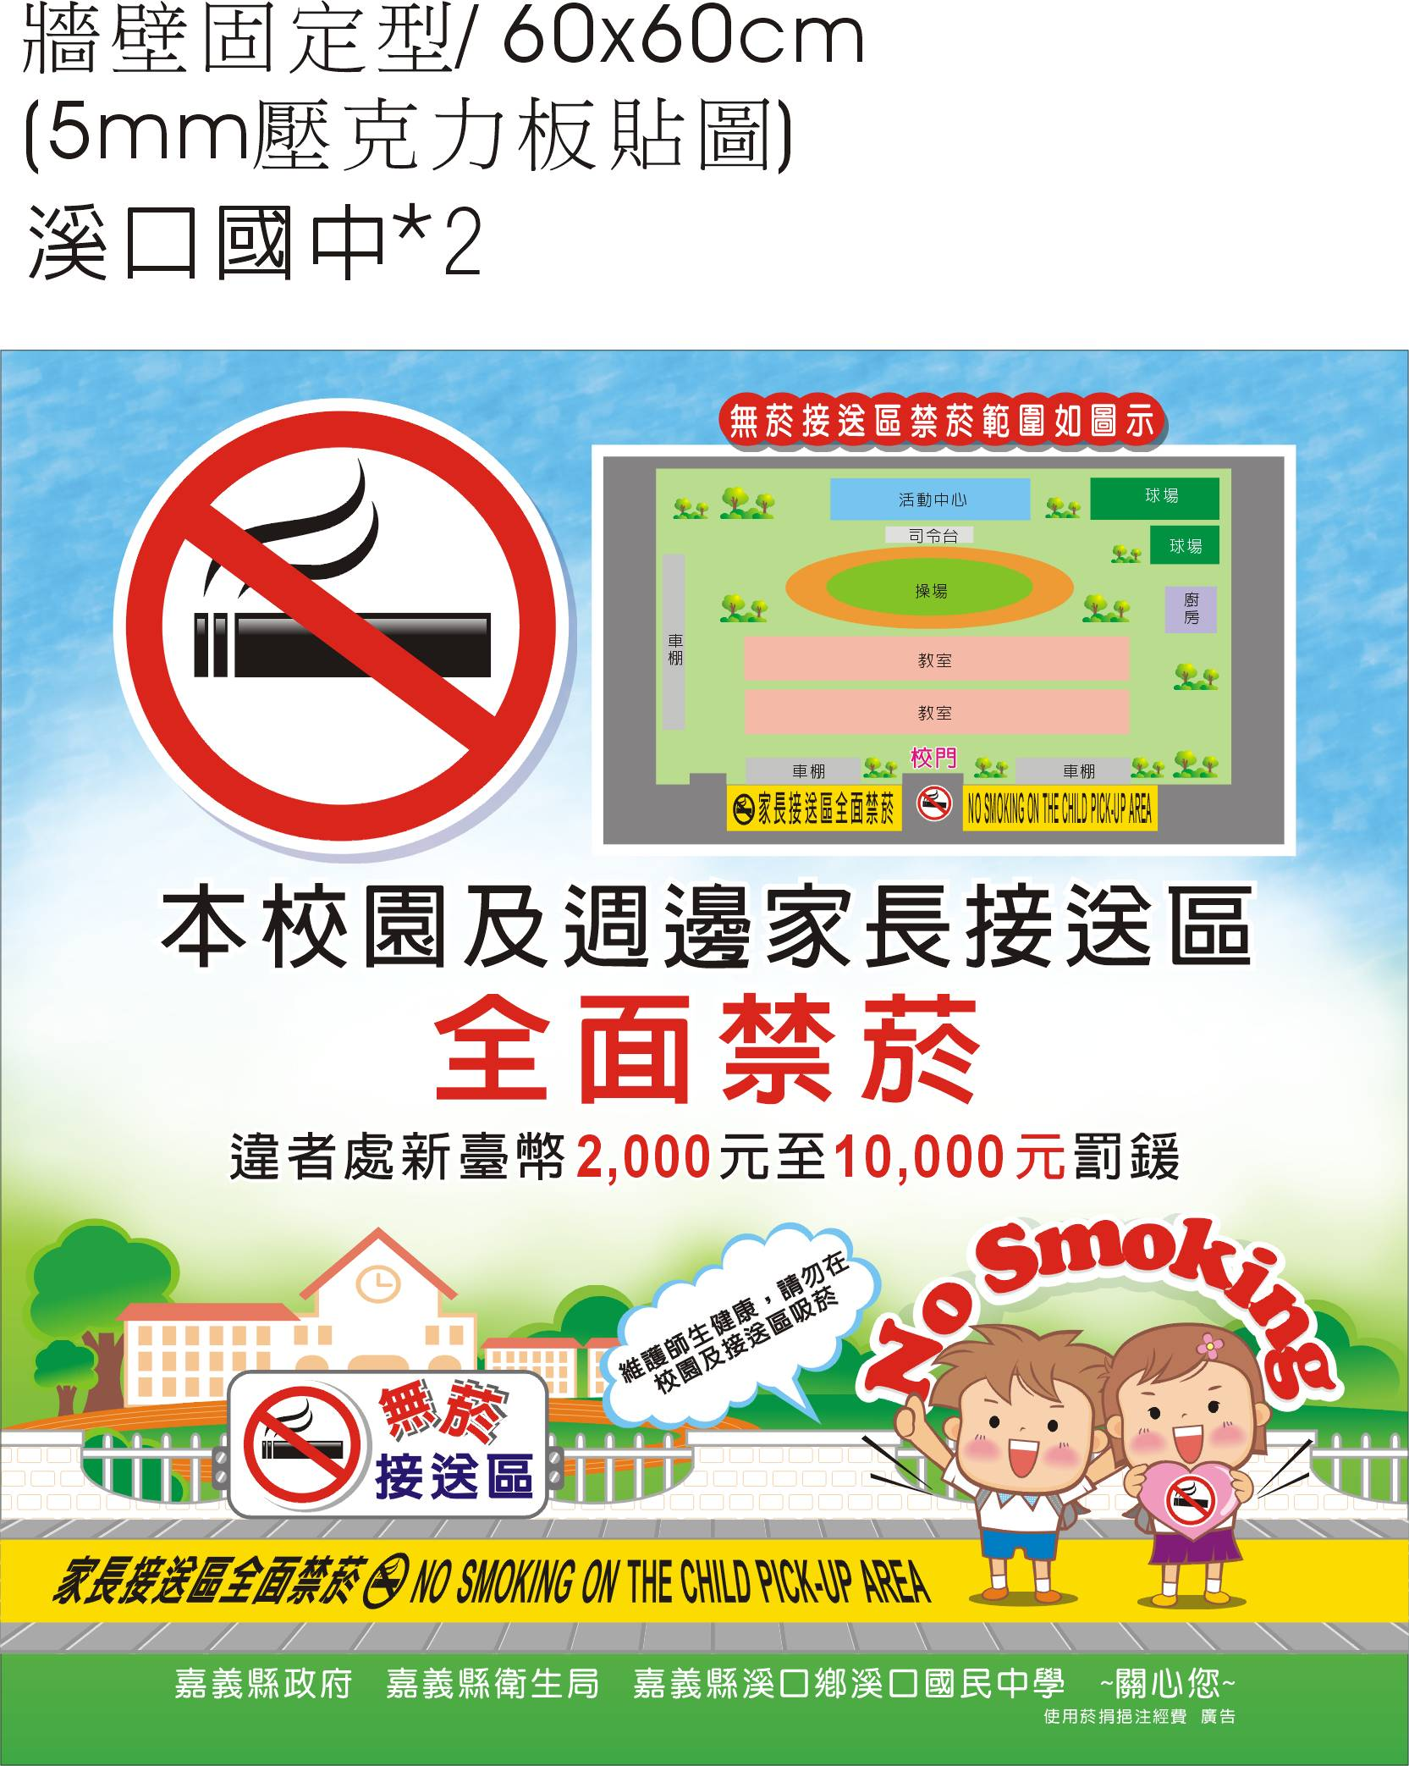
六腳鄉 - 更寮國民小學
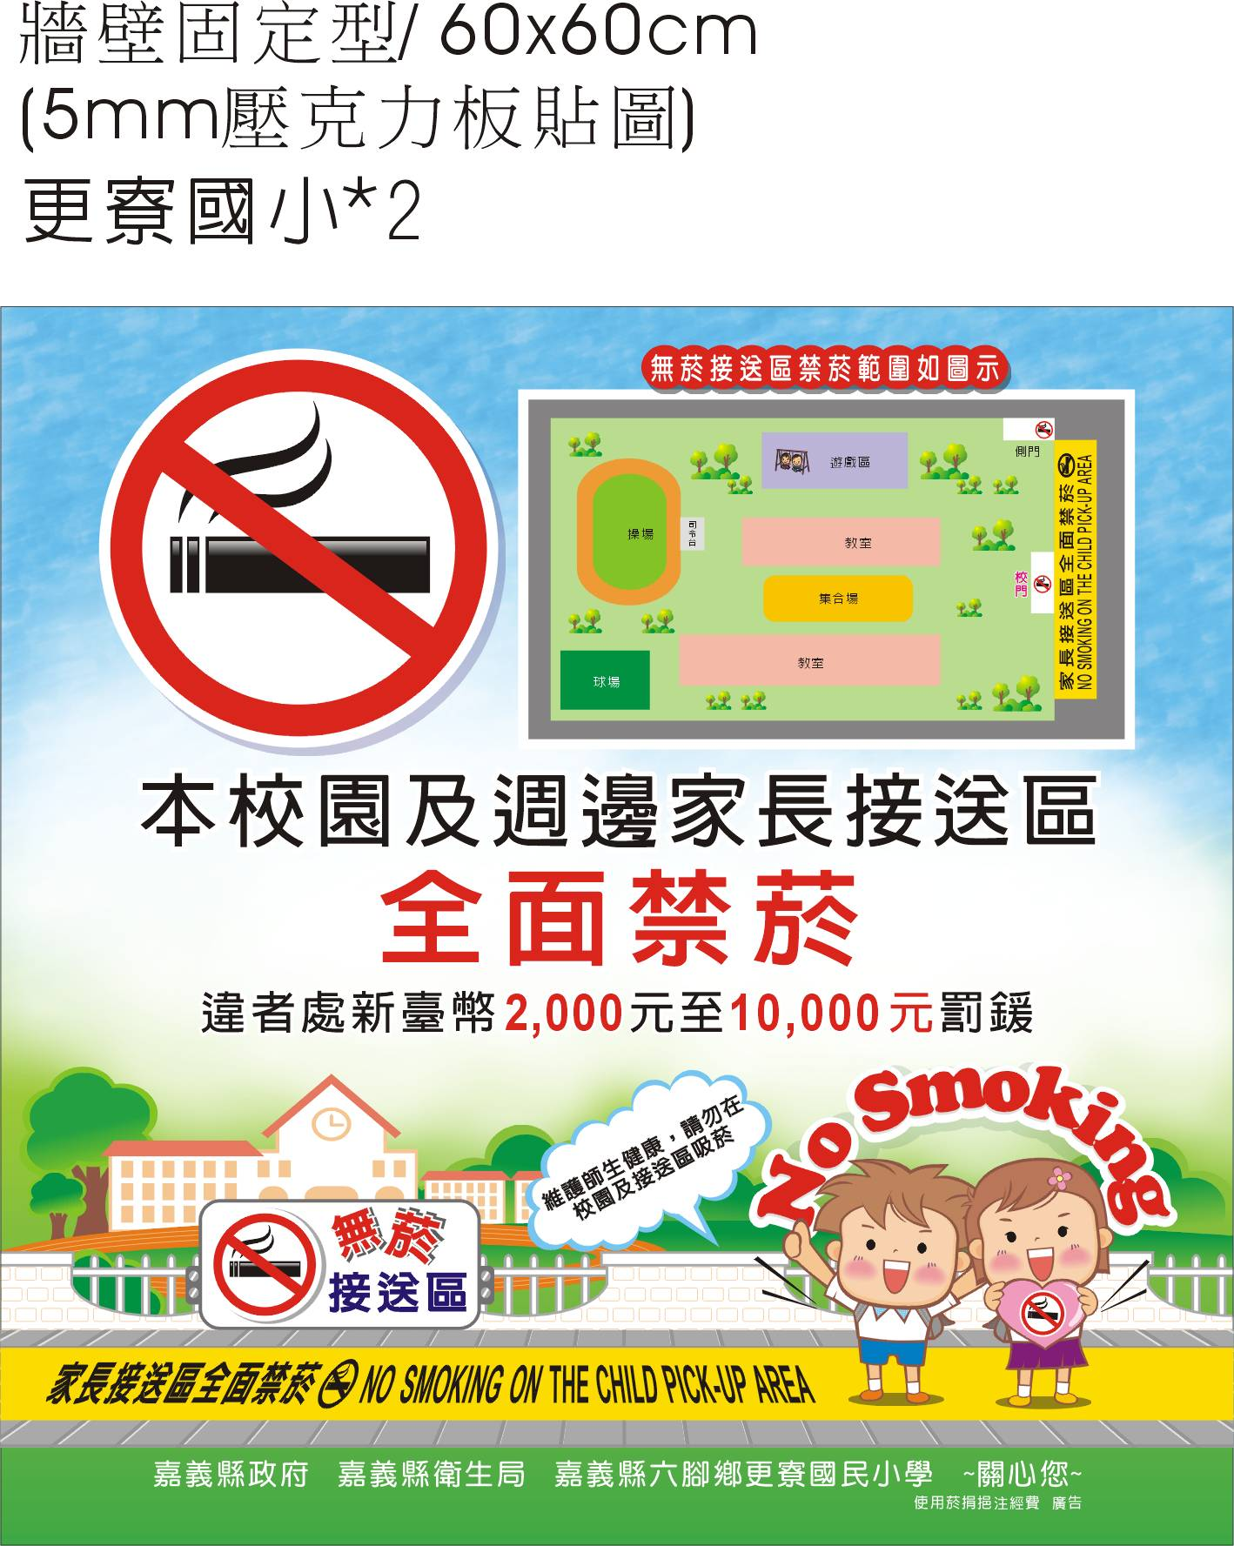
東石鄉 - 港墘國民小學
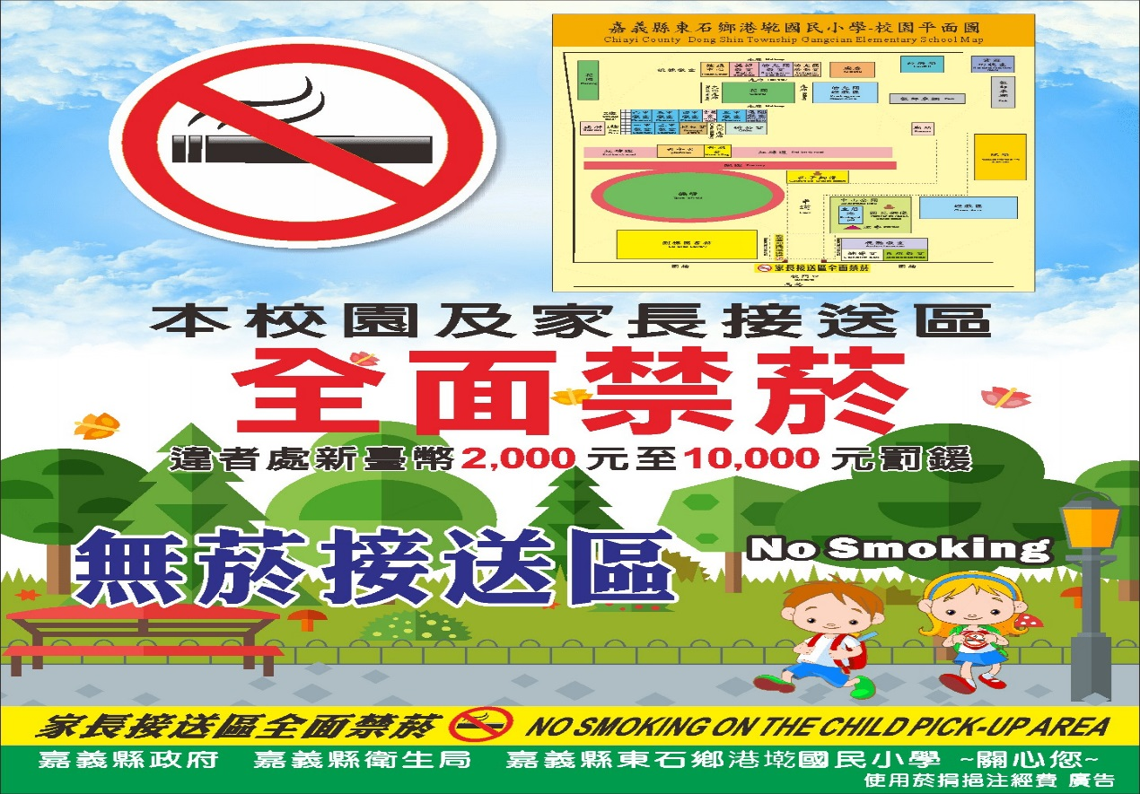
義竹鄉 - 和順國民小學
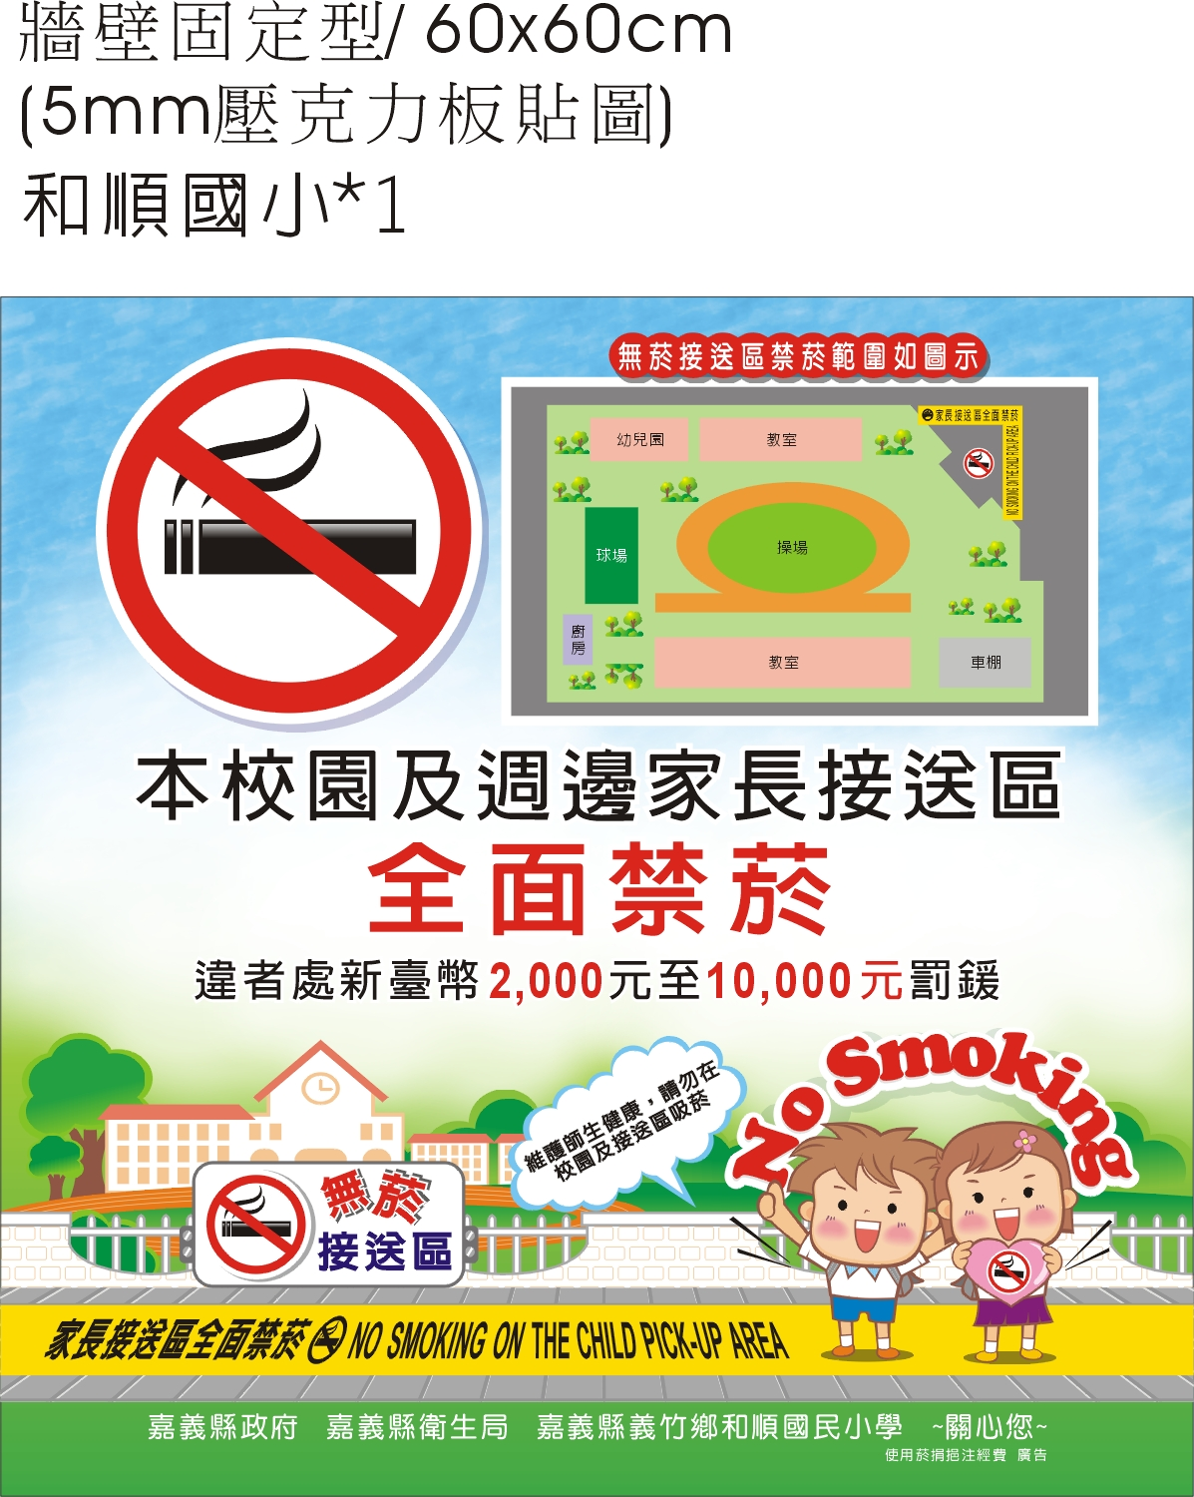
鹿草鄉 - 後塘國民小學
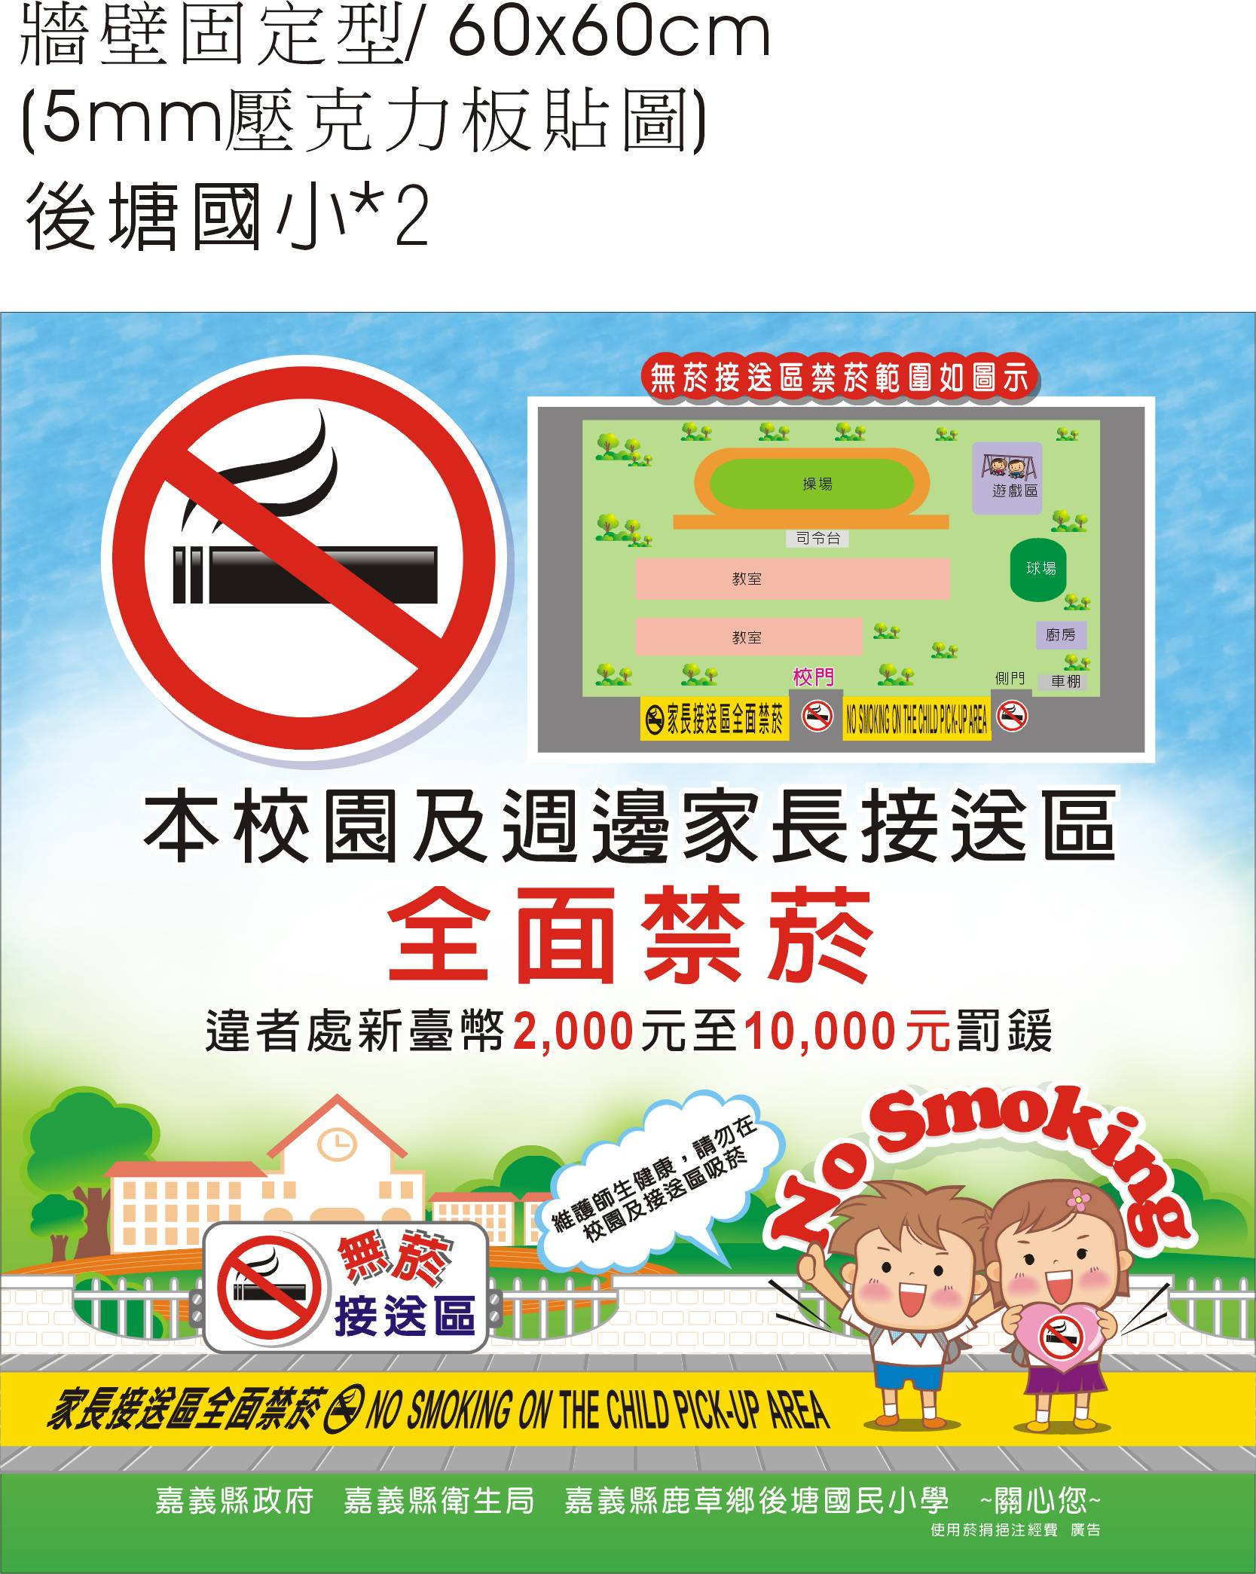
水上鄉 - 義興國民小學
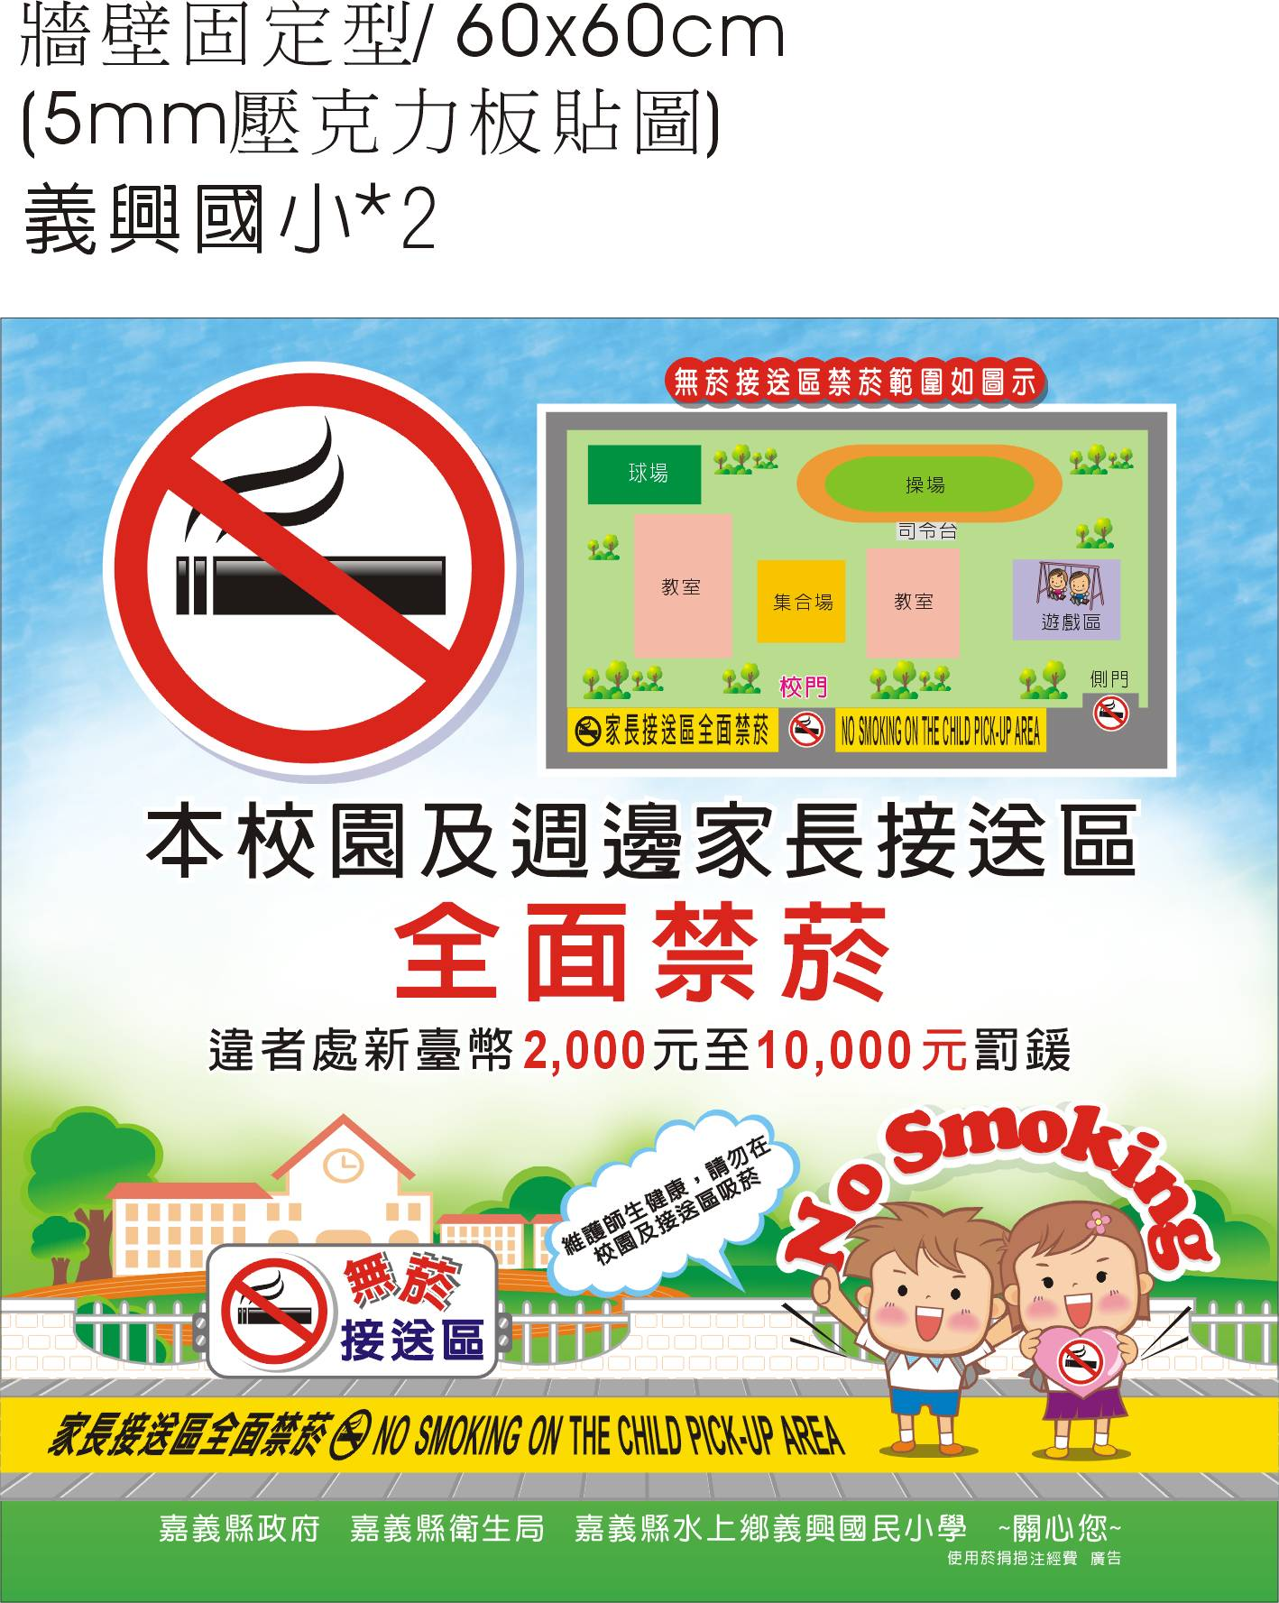
中埔鄉 - 中埔國民中學
竹崎鄉 - 圓崇國民小學
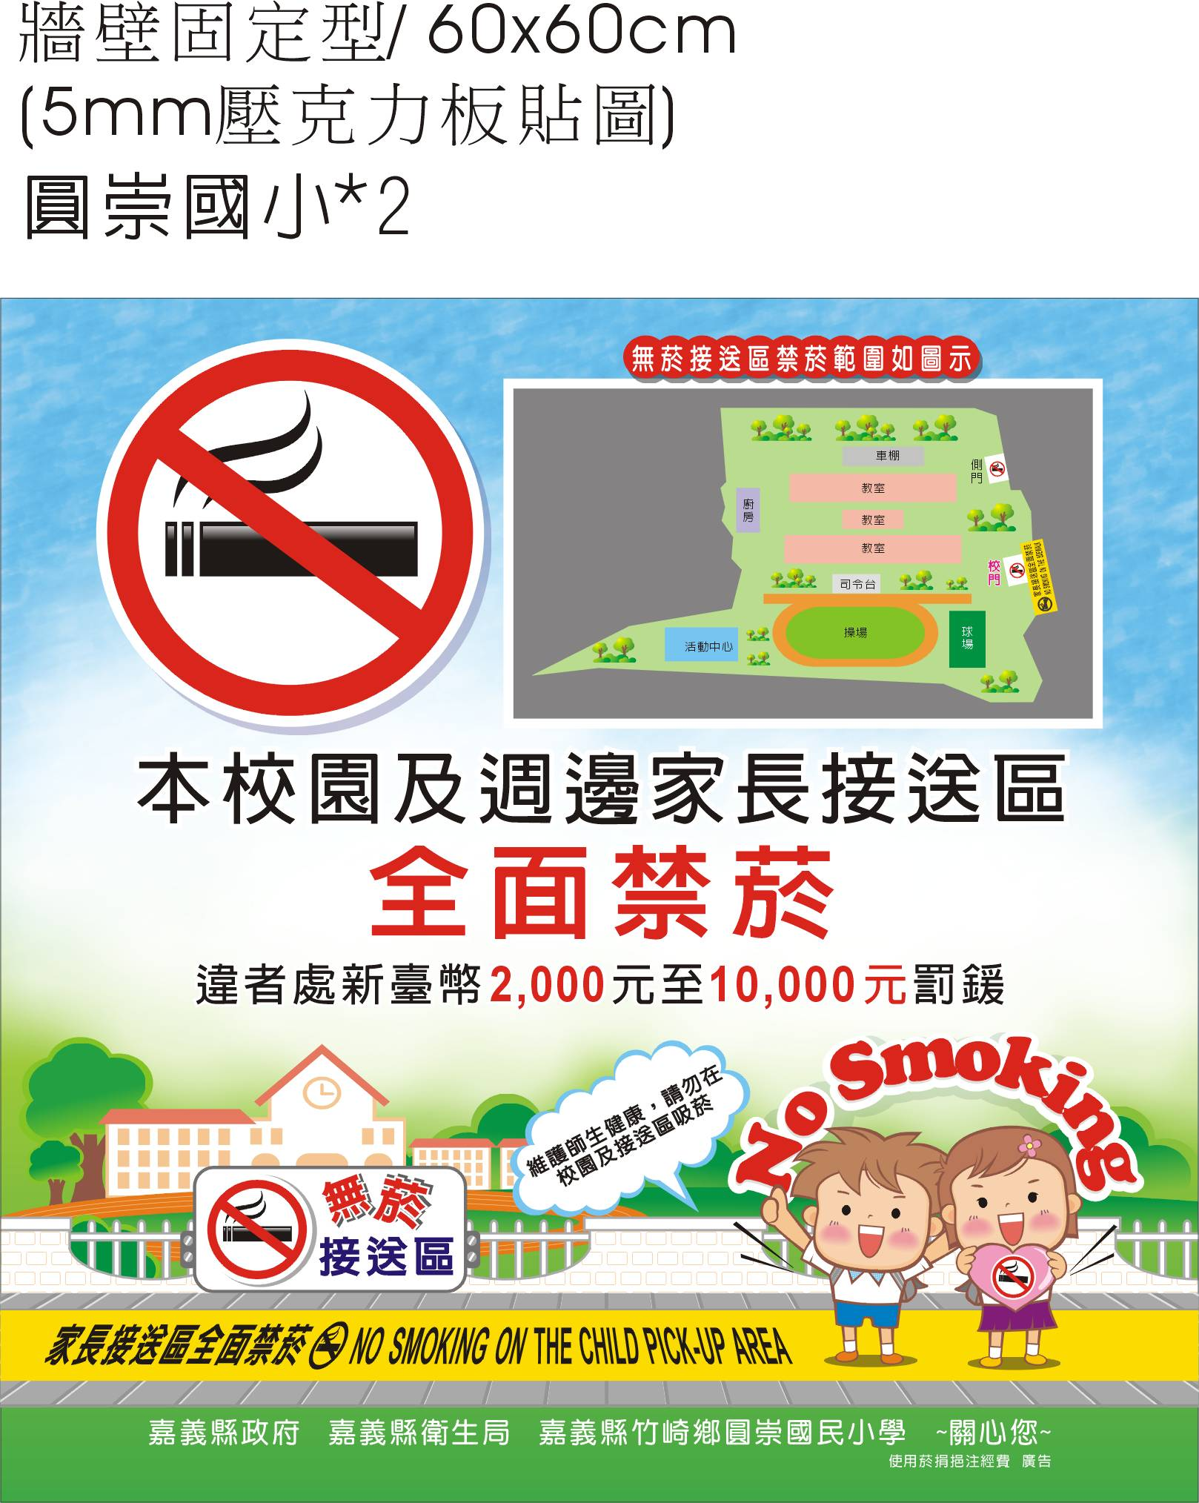
梅山鄉 - 大南國民小學
番路鄉 - 內甕國民小學
阿里山鄉 - 達邦國民小學
